TOREK, 15. 12.
Dragi učenec!
V tabeli boš našel povezave razlage snovi in svoje naloge, ki so podčrtane. Naloge pa bodo potem starši fotografirali in jih poslali po e-pošti.
PREDMET | NAVODILA | OPOMBE
SLJ | MALE TISKANE ČRKE  Mala tiskana c  Odpri učbenik na strani 29.  Vleci s prstom po veliki in mali tiskani črki.  Oglej si sličice in povej živali ter predmete.  Oglej si posnetek:  https://www.youtube.com/watch?v=tylEY3-lIac  in pri posnetku sodeluj s prsti.  Odpri zvezek. Starši naj ti napišejo prvo malo tiskano c (tako kot je na sliki levo), ti pa vadi zapis male tiskane črke v do konca vrstice. | Fotografijo opravljenega dela starši pošljejo po e-pošti.
MAT | RAČUNANJE DO 6  Na mizo prinesi 5 igrač.  Dodaj še eno igračo (+1). Sestavi račun: 5 +1 = ?  Koliko igrač imaš na mizi?  Odpri delovni zvezek na strani 77  Pri prvi nalogi pobarvaj kvadratke tako kot kaže prvi primer (ker je račun 3+3 so trije rdeči kvadratki in trije modri).  Seštej kvadratke in napiši rezultat.  Pr ostalih računih barvaj na enak način.  Pri drugi nalogi reši račune, pomagaj si z risanjem pikic in jih seštej. | Fotografijo opravljenega dela starši pošljejo po e-pošti.
LUM | Naredimo nevidno vidno sliko.  Z belo voščenko nariši preprost motiv – snežak, novoletna jelka, darilo ali kaj podobnega v zvezi z božično novoletnimi prazniki.  Nato pa z zelo razredčeno modro barvo prebarvaj z debelim čopičem, lahko tudi s koščkom gobice.  In tako se ti prej nevidna slika pokazala.  Tako nastalo sliko posušimo, nato pa obrežemo in prilepimo na osnovo za voščilnico.  Voščilnico lahko podariš komurkoli  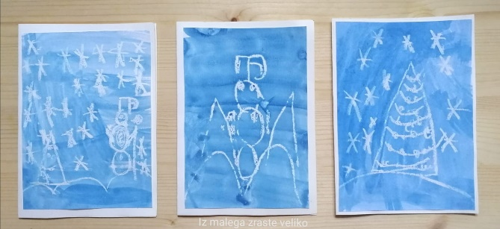 | Fotografijo opravljenega dela starši pošljejo po e-pošti do konca tedna.
ŠPO | Ker je zunaj napovedano suho vreme, se z družino odpravi ven na dolg sprehod

